Presseinformation

Neuer Neigungssensor mit Schockkompensation für den Messbereich bis ±60°

Berlin – Der Sensortechnik-Spezialist FSG stellt mit den Neigungssensoren der Baureihe PE-MEMS…/GS70 neue Geräte für die präzise Neigungsüberwachung von Baumaschinen und die Erfassung von Plattformneigungen auf Schiffen, mobilen Arbeitsbühnen oder Bohrinseln vor. Die zweiachsigen Geräte sind mit der bewährten MEMS-Technologie (mikroelektromagnetisches Messsystem) ausgestattet und gewährleisten eine hochgenaue, redundante Messwerterfassung. Ein Gyrosensor sorgt zusätzlich für die Kompensation von Schockbeanspruchungen. GS70-Sensoren erfassen Neigungen der x- und Y-Achse in einem Messbereich von ±60° und bieten je nach Winkelbereich Genauigkeiten von ±0,05° bis ±0,3°.

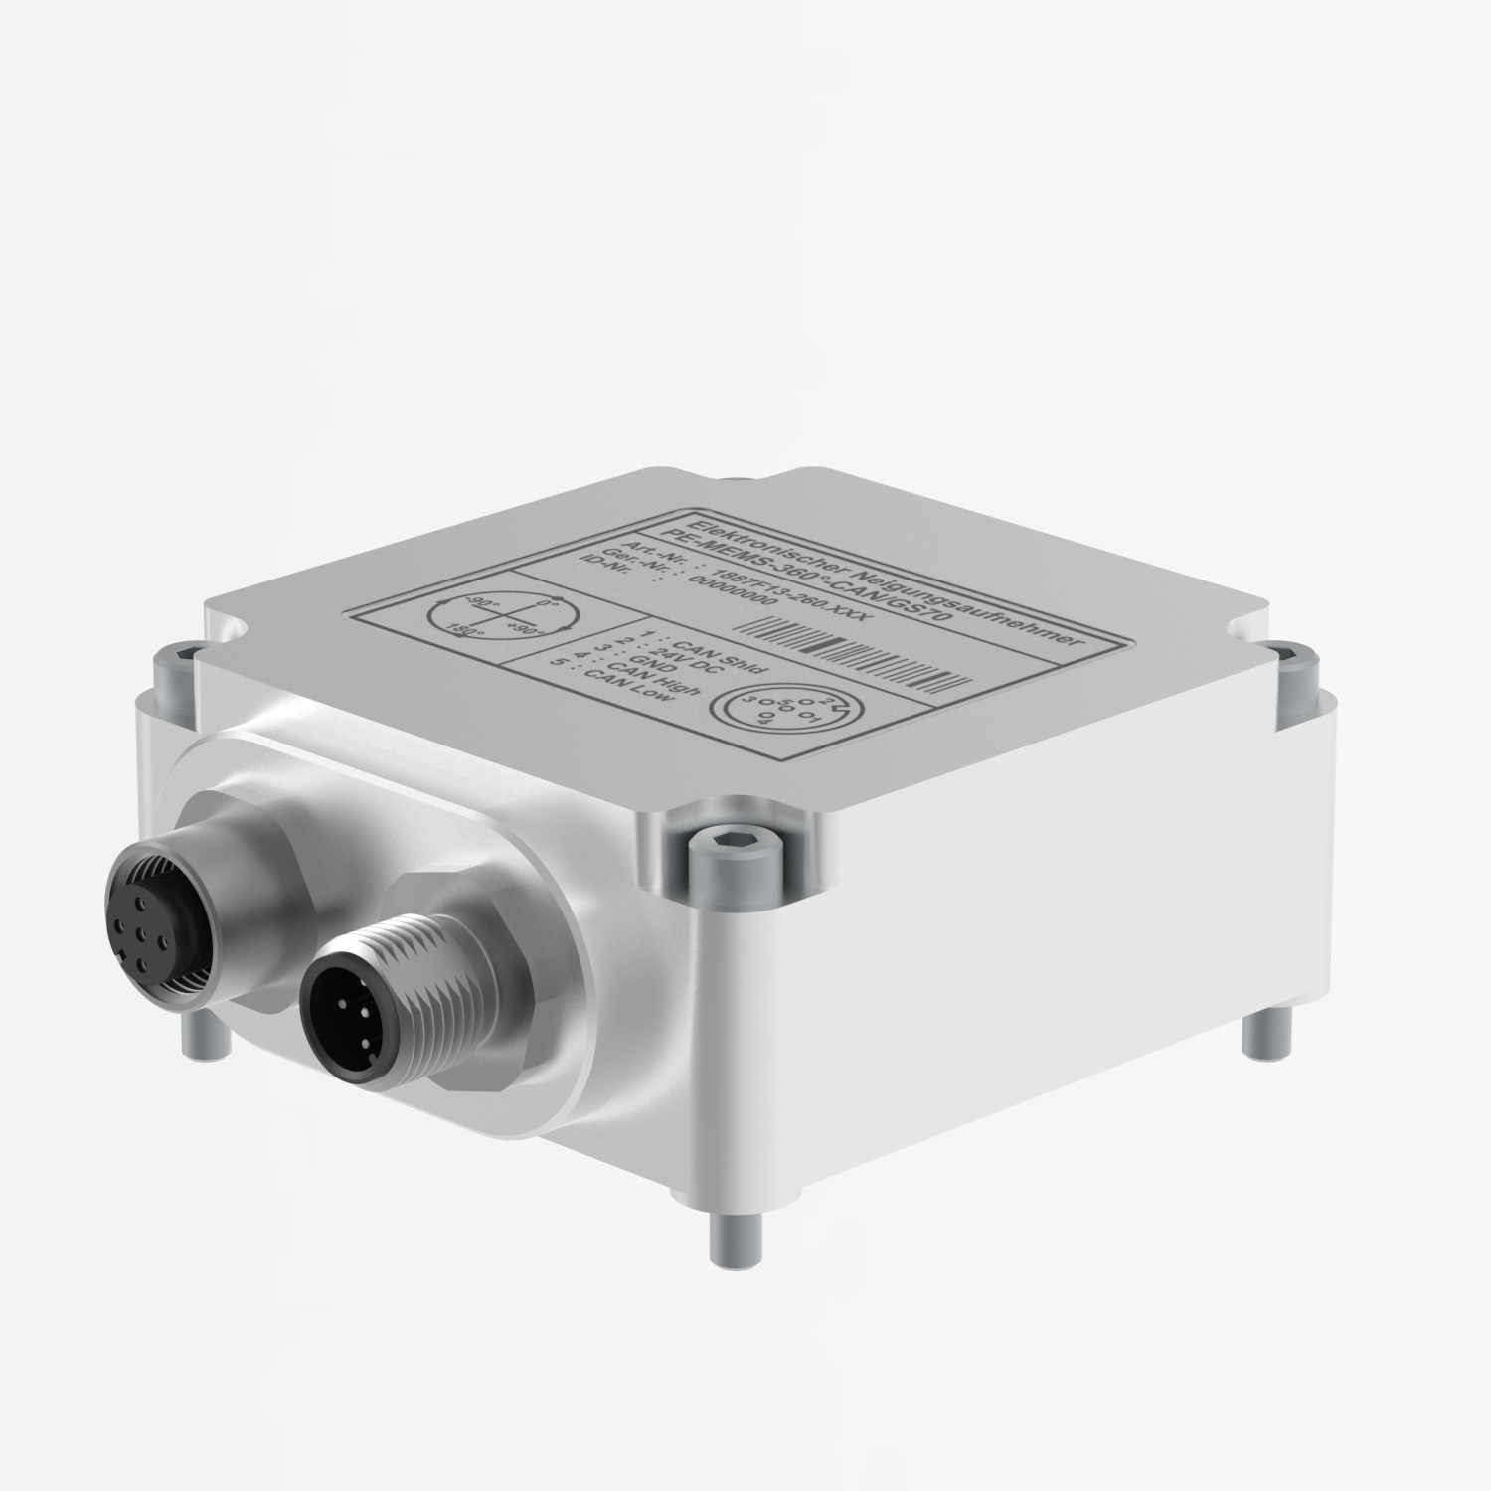
Bild: Neigungssensoren der Baureihe PE-MEMS…/GS70 von FSG mit Schockkompensation

Das Gehäuse ist aus passiviertem Aluminium gefertigt. Die Geräte sind für einen Temperaturbereich zwischen -40 °C und +80 °C ausgelegt und erfüllen alle technischen Sicherheitsanforderungen gemäß der Normen IEC 61508 (SIL 2) und EN 13849 (Pld). GS70-Sensoren sind in Ausführungen mit Kabelanschluss in Schutzart IP68 sowie mit Steckeranschluss in Schutzart IP67 erhältlich. Die Signalausgabe erfolgt über eine CAN-Bus-Schnittstelle wahlweise mittels CANopen oder CANopen-Safety-Protokoll.

Bilder: | GS70 | Zeichen: | 1.178
Dateiname: | 201604061_pm_neigungssensor_GS70 | Datum: | 22.04.2016
Unternehmenshintergrund
FSG Fernsteuergeräte, ein führender Anbieter von Mess- und Sensortechnik, wurde 1946 gegründet. Das Unternehmen entwickelt und produziert hochwertige Messwertaufnehmer für Anwendungen in der Automation und Sicherheitstechnik – dabei erreicht FSG eine Fertigungstiefe von 95%. Das Produktprogramm umfasst eine Vielzahl von anwenderorientierten Systemlösungen: Neben Weg- und Winkelaufnehmern zählen dazu u.a. auch Windwarnanlagen, Handsteuer- und Fußpedalgeber sowie Komponenten für die Messwertdarstellung. Am Hauptsitz in Berlin und den Standorten Kablow und Heppenheim beschäftigt FSG 350 Mitarbeiter, von denen etwa 30% in den Bereichen Entwicklung, Vertrieb und Qualitätssicherung tätig sind.

Kontakt:  FSG Fernsteuergeräte  Carsten Schulz  Jahnstraße 68+70  12347 Berlin  Tel.: 0 30 / 6 29 12 14  Fax: 0 30 / 62 91 52 14  E-Mail: ca.schulz@fernsteuergeraete.de  Internet: www.fernsteuergeraete.de |  | gii die Presse-Agentur GmbH  Immanuelkirchstraße 12  10405 Berlin  Tel.: 0 30 / 53 89 65 -0  Fax: 0 30 / 53 89 65 -29  E-Mail: info@gii.de  Internet: www.gii.de

